**TITRE, AUTANT QUE POSSIBLE, NE PAS DEPASSER UNE LIGNE**

*Prénom Nom de l’auteur (ou des auteurs), fonction, institution d’origine, adresse électronique  
Jane Doe, IA, Rectorat de Montpellier,* [*jane.doe@ac-mpt.fr*](mailto:jane.doe@ac-mpt.fr) *Jean Dupont, MCF, Université de Montpellier,* [*jean.dupont3@umtp.fr*](mailto:jean.dupont3@umtp.fr)

Demande : ❑ Communication Orale ❑ Atelier

Mots clés : *5 maximum*

**Le résumé, rédigé en français, ne devra pas excéder 1 page, références bibliographiques incluses, et répondre aux normes suivantes : police Arial 10 pt justifier ; paragraphes interligne 1,15, marges inchangées. [1]**

Le lorem ipsum[2] (également appelé faux-texte, lipsum, ou bolo bolo) est, en imprimerie, une suite de mots sans signification utilisée à titre provisoire pour calibrer une mise en page, le texte définitif venant remplacer le faux-texte dès qu'il est prêt ou que la mise en page est achevée. Généralement, on utilise un texte en faux latin (le texte ne veut rien dire, il a été modifié), le Lorem ipsum ou Lipsum. L'avantage du latin est que l'opérateur sait au premier coup d'œil que la page contenant ces lignes n'est pas valide et que l'attention du lecteur n'est pas dérangée par le contenu, lui permettant de demeurer concentré sur le seul aspect graphique.

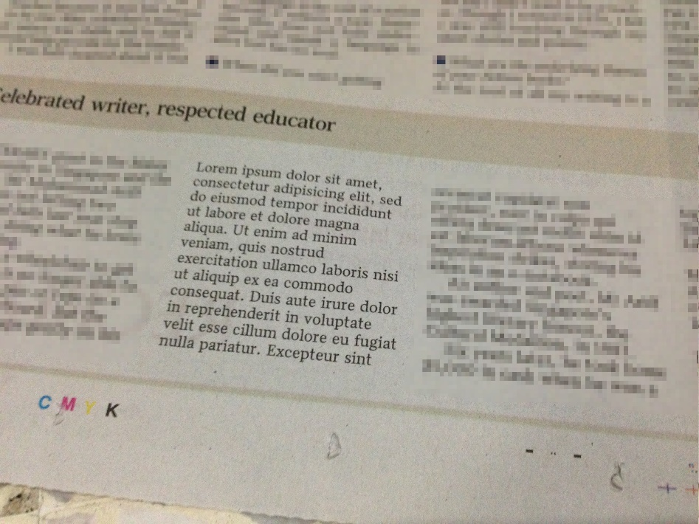

Figure 1. « Un inconvénient du lorem ipsum est le risque de l'oublier dans le rendu final, comme ici dans un article paru en 2014 dans le quotidien singapourien The Straits Times. »[2]

"Lorem ipsum dolor sit amet, consectetur adipiscing elit. Sed non risus. Suspendisse lectus tortor, dignissim sit amet, adipiscing nec, ultricies sed, dolor. Cras elementum ultrices diam. Maecenas ligula massa, varius a, semper congue, euismod non, mi. Proin porttitor, orci nec nonummy molestie, enim est eleifend mi, non fermentum diam nisl sit amet erat. Duis semper. Duis arcu massa, scelerisque vitae, consequat in, pretium a, enim. Pellentesque congue. Ut in risus volutpat libero pharetra tempor. Cras vestibulum bibendum augue. Praesent egestas leo in pede. Praesent blandit odio eu enim. Pellentesque sed dui ut augue blandit sodales. Vestibulum ante ipsum primis in faucibus orci luctus et ultrices posuere cubilia Curae; Aliquam nibh. Mauris ac mauris sed pede pellentesque fermentum. Maecenas adipiscing ante non diam sodales hendrerit."

**Références** police Arial 9 pt justifier ; paragraphes interligne 1.

1 Dupont, J. ; Doe, J.*, Ceci n’est pas une vraie référence, *J. Chem. Educ.* **2035**, *112* (5), 2001−2007.

2 https://fr.wikipedia.org/wiki/Lorem_ipsum